國民小學 自然與生活科技科 考試卷 年 班 座號： 姓名：

- 是非題
- ( )在「直尺模擬翹翹板」實驗中，想要達到平衡，當抗力點固定，手指施力的位置愈靠近支點，需施的力愈小。
- ( )應用槓桿原理的工具，支點在施力點和抗力點中間的一定省力。
- ( )阿基米得曾說：「給我一個支點和一根夠長的棍子，我就可以舉起整個地球。」理論上來說是錯誤的。
- ( )施力和施力臂固定時，抗力臂愈短，愈省力。
- ( )翹翹板是槓桿原理的應用。
- ( )上美勞課時，用來剪紙的剪刀是屬於槓桿的應用。
- ( )汽車的方向盤是一種施力在軸上的輪軸應用。
- ( )擀麵棍是一種費力的輪軸工具，因為使用時是施力在軸上。
- ( )擀麵棍是一種「施力於軸」的輪軸工具，表示施力臂比抗力臂長，所以省力。
- ( )輪軸原理中，「施力於軸」表示輪半徑的長度就是抗力臂的長度。
- ( )輪和軸是相同圓心，所以軸轉一圈時，輪也會同時轉一圈。
- ( )洗手時可以省力的轉開水龍頭，是運用輪軸原理。
- ( )削鉛筆機的輪軸應用原理，是利用輪來轉動軸。
- ( )擀麵棍是一種施力在軸上的物品。
- ( )動滑輪的滑輪位置會隨著繩子上、下移動。
- ( )使用定滑輪時，施力臂是抗力臂的 2 倍，所以可以省一半的力。
- ( )所有應用到滑輪的工具都屬於省力的工具。
- ( )進行「定滑輪實驗」時，使用定滑輪拉動物體，物體移動的方向會和施力的方向相同。
- ( )使用滑輪裝置將磚塊從一樓搬到二樓，使用動滑輪會比使用定滑輪省力。
- ( )升旗桿上使用的定滑輪裝置不能省力，但操作方便。
- ( )建築工地使用的起重機，同時應用了定滑輪和動滑輪。
- ( )互相扣住的大、小齒輪，大齒輪轉動一圈時，小齒輪會轉動一圈以上。
- ( )兩個互相扣住的齒輪，一個齒輪轉動的方向如果是順時針，另一個齒輪轉動的方向會是逆時針。
- ( )組裝齒輪組時，要讓兩個齒輪轉動的方向相同，可以利用鏈條來連接齒輪。
- ( )利用鏈條連接 A、B 兩個齒輪，如果 A 齒輪順時針轉動，B 齒輪也會順時針轉動。
- 選擇題
- ( )關於槓桿原理的敘述，下列哪一個正確？ ○支點一定在施力點和抗力點中間○槓桿可以沒有支點○支點、施力點和抗力點缺一不可○施力點和抗力點一定要相鄰。
- ( )米得運用槓桿原理想要抬起 50 公斤的重物，抗力點和支點都固定，下列哪一種長度的施力臂最省力？ ○ 1 公尺○ 2 公尺○ 3 公尺○ 4 公尺。
- ( )下列哪一種槓桿原理的裝置一定是費力的？ ○支點在中間○施力點在中間○抗力點在中間○以上都是。
- ( )使用麵包夾夾取小餐包時，手施力的位置愈靠近麵包會 ○愈費力○愈省力○不省力也不費力○夾不動麵包。
- ( )烤肉時，使用烤肉夾夾取肉片的地方稱為 ○抗力臂○施力臂○支點○抗力點。
- ( )使用指甲刀剪指甲時，手壓的地方是 ○抗力點○抗力臂○施力臂○施力點。
- ( )使用開瓶器時，手握開瓶器的地方是 ○施力臂○施力點○抗力點○抗力臂。
- ( )下列哪一個屬於省力的槓桿工具？ ○烤肉夾○鑷子○筷子○修剪樹枝的園藝剪刀。
- ( )拿掃把掃地，抗力點是在 ○手推動掃把的地方○手固定住掃把的地方○掃把與地板接觸的地方○掃把柄的中間。
- ( )曾說過：「給我一個支點和一根夠長的棍子，我可以舉起整個地球。」的科學家是 ○愛因斯坦○牛頓○阿基米得○伽利略。
- ( )勝原體重較重，旻漢體重較輕，兩人玩翹翹板，該如何選擇坐的位置，才能保持平衡？ ○兩個人都往前坐○勝原往後坐，旻漢往前坐○兩個人都往後坐○勝原往前坐，旻漢往後坐。
- ( )削鉛筆機是運用輪軸的原理，將削鉛筆機的把手轉一圈時，軸會轉幾圈？ ○一圈○半圈○兩圈○不一定，要看輪的大小。
- ( )關於使用輪軸工具，下列哪一個敘述是「以軸帶輪」的特性？ ○是省力的工具○軸轉一圈時，輪轉兩圈○是費時的工具○是費力的工具。
- ( )下列哪一種運用輪軸原理設計的物品是費力的？ ○水龍頭○汽車方向盤○喇叭鎖門把○擀麵棍。
- ( )應用輪軸原理設計的工具中，下列哪一種工具的敘述不正確？ ○削鉛筆機，施力臂＞抗力臂，省力○擀麵棍，施力臂＜抗力臂，費力○汽車方向盤，抗力臂＜施力臂，費力○螺絲起子，抗力臂＜施力臂，省力。
- ( )利用輪軸原理製成的工具，施力在哪裡可以省力？ ○輪○軸○軸心○以上都可以省力。
- ( )阿強和怡秀分別使用相同的輪軸，阿強將 10 公斤的書包掛在軸上，怡秀將 10 公斤的書包掛在輪上。哪一個人可以輕鬆拉動書包？ ○阿強○怡秀○兩人一樣輕鬆○無法比較。
- ( )削鉛筆機是利用輪軸原理設計的，施力臂相當於 ○軸刀部分的半徑○軸刀部分的直徑○兩倍手把的長度○手把的長度。
- ( )當輪的直徑是軸的兩倍時，想移動 30 公斤的重物，此時施力於輪可以節省幾公斤的力？ ○ 5 公斤○ 10 公斤○ 15 公斤○ 20 公斤。
- ( )下列哪一種輪軸關係不是屬於「以軸帶輪」？ ○擀麵棍○水龍頭○竹蜻蜓○吊扇。
- ( )下列哪一種工具的施力臂比抗力臂長？ ○水龍頭○擀麵棍○竹蜻蜓○吊扇。
- ( )下列物品中，哪一個是利用輪軸的原理製成的？ ○掃把○螺絲起子○翹翹板○筷子。
- ( )使用輪軸時，輪軸的中心點相當於槓桿的哪一個位置？ ○抗力點○施力點○支點○以上都不是。
- ( )下列哪一種是槓桿的變形？ ○輪軸○彈簧○連通管○摩擦力。
- ( )進行「輪軸實驗」時，以軸帶動輪轉動，下列敘述哪一個錯誤？ ○所需施的力比較小○施力臂小於抗力臂○會省時○所需施的力比較大。

- 配合題
- 下圖都是應用槓桿原理設計的工具，將支點、抗力點和施力點的代號填入正確的位置。
ㄅ支點 ㄆ抗力點 ㄇ施力點
(１)榨汁器
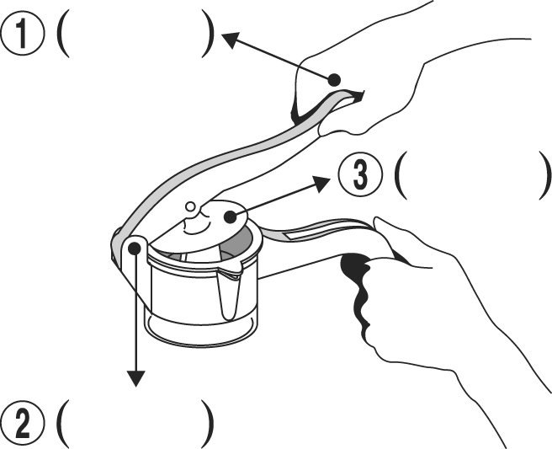

(２)筷子
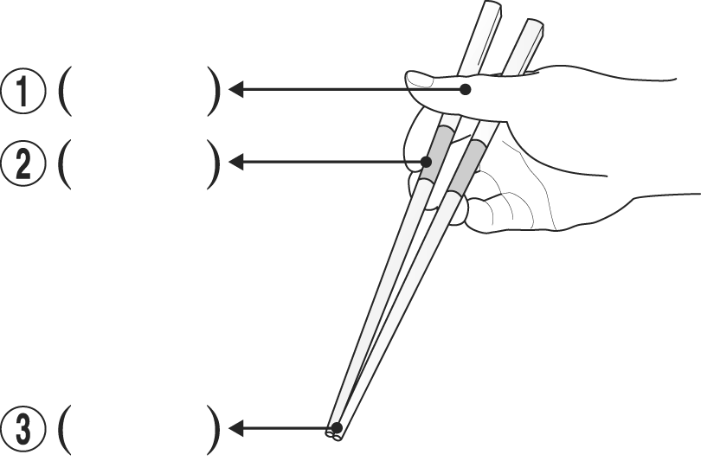
- 下列應用槓桿原理的工具，可省力的填ㄅ，無法省力的填ㄆ。
○榨汁器 |  | ○指甲刀
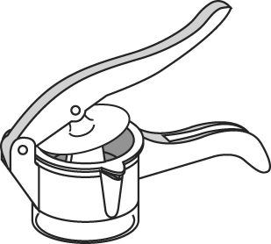 |  | 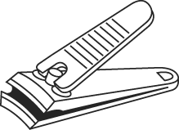
○老虎鉗 |  | ○鑷子
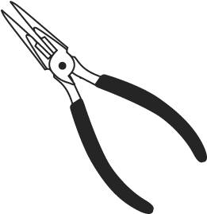 |  | 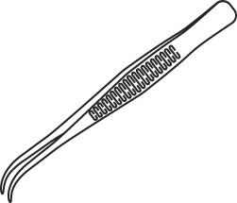
○烤肉夾 |  | ○筷子
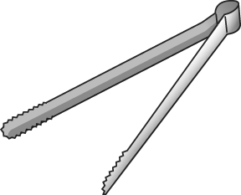 |  | 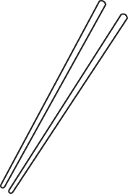
- 在下圖中填入輪軸各部位的名稱代號。
A 軸半徑 B 輪半徑 C 軸心

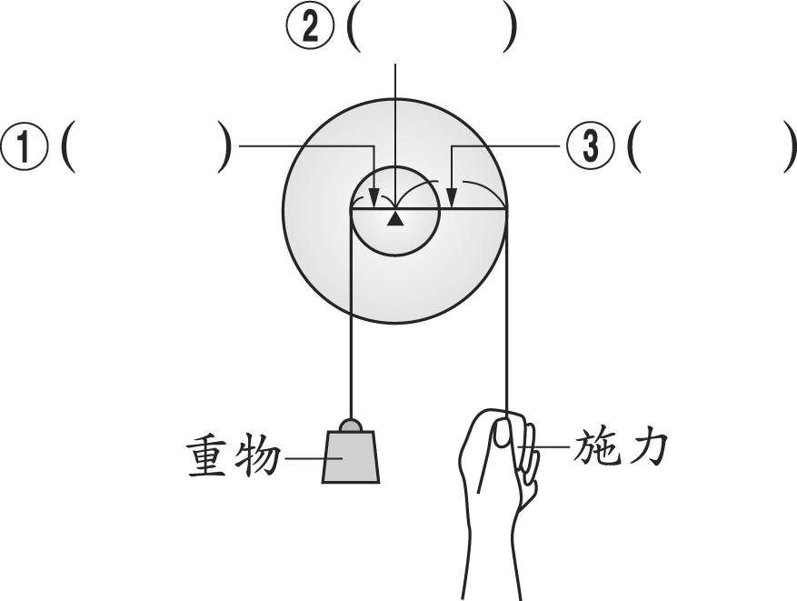
- 滑輪實驗中，下列關於滑輪的敘述屬於定滑輪的填 A，屬於動滑輪的填 B。
(１)（ ）支點在軸心上
(２)（ ）抗力點在軸心上
(３)（ ）可以改變施力方向
(４)（ ）可以省力
(５)（ ）施力的方向和重物的移動方向相同
(６)（ ）施力的方向和重物的移動方向相反
- 下列物品各是靠什麼傳送動力？在（ ）中填入代號：
A 繩子和滑輪
B 鏈條、齒輪和輪軸
C 齒輪

○修正帶 | ○腳踏車 | ○窗簾
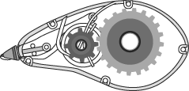 | 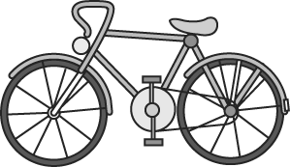 | 
       

